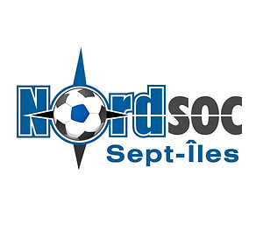
Offre d’emploi : Directeur Sportif
Le Club de soccer Nord-Soc, situé dans la magnifique région de Sept-Îles, est à la recherche d’un directeur sportif combinant le volet technique et administratif du club.
Notre mission première est d’encadrer la pratique du soccer et de développer nos jeunes pour promouvoir le sport autant pour le volet participatif que compétitif.
Le candidat retenu participera activement au développement du club en étroite complicité avec le conseil d’administration.
Exigences :
- Avoir la formation Éducateur de soccer provincial (ESP) ou en voie de l’obtenir.
- Avoir la formation Licence C ou en voie de l’obtenir.
- Expérience pertinente dans le domaine du soccer.
- S’entendre pour un contrat de 2 ans minimum.
- Avoir des aptitudes pour les domaines de l’administratif et de la communication.
Profil du candidat :
- Être passionné par le sport.
- Avoir une bonne capacité d’écoute et de communication.
- Avoir une vision de développement et de nouveauté.
- Être proactif et partager les valeurs du Club.
- Être prêt à s’exiler en région éloignée et à relever de nouveaux défis.
Responsabilités et tâches :
- Créer un programme pour le développement participatif et compétitif du Club.
- Superviser et encadrer des entraîneurs.
- Développer des bases techniques pour les entraînements.
- Participer activement aux activités du Club.
- Faire la promotion du Club et augmenter la visibilité.
- S’assurer du bon fonctionnement du Club (administration, accréditation, affiliation).

Le salaire et autres avantages sociaux seront à discuter avec le candidat retenu.
Début de l’emploi : avril 2022
Faire parvenir votre candidature au : clubnordsoc@hotmail.com
www.nordsoc.com

